(MT01) – [AR] Themen Texte / نصوص تحت عنوان

Tag der Muttersprache – 21. Februar | يوم اللغة الأم - 21 فبراير

Höre dir den Text an (MP3) ... | الاستماع إلى كلمات (MP3) ...
lerne neue Wörter und Begriffe / تعلم كلمات ومصطلحات جديدة | (Teile 1 – 2) / (الأجزاء 1-2)
Das Wort „Muttersprache“ hat im Deutschen eine besondere Bedeutung.  Sie kennzeichnet die erste Sprache, die jemand als Kind erlernt hat. | كلمة "اللغة الأم" لها معنى خاص في اللغة الألمانية.  إنها تمثل اللغة الأولى التي تعلمها شخص ما عندما كان طفلاً.
Noch vor der Geburt hört das Baby die Sprache seiner Mutter.  Es versteht die einzelnen Wörter noch nicht.  Es begreift aber rasch die Melodie und den Ausdruck der Sprache. | حتى قبل الولادة ، يسمع الطفل كلام أمه.  لا يفهم الكلمات الفردية بعد.  ومع ذلك ، فإنه يمسك بسرعة اللحن والتعبير عن اللغة.
Das Kind erweitert seinen Wortschatz und den Gebrauch der Muttersprache.  Man könnte auch „Elternsprache“ sagen.  Die in der Familie verwendete Sprache ist dabei eine wesentliche Hilfe. | يوسع الطفل مفرداته واستخدام لغته الأم.  يمكنك أيضًا أن تقول "لغة الأم".  اللغة المستخدمة في الأسرة هي مساعدة أساسية.
Kinder lernen oft rasch verschiedene Sprachen ihrer Angehörigen zu unterscheiden.  Sie merken sich auch, mit wem sie in welcher Sprache sprechen können. | غالبًا ما يتعلم الأطفال بسرعة التمييز بين اللغات المختلفة التي يتحدث بها أحبائهم.  يتذكرون أيضًا من يمكنهم التحدث إليه وبأي لغة.
Das Kind lernt im Kontakt mit Leuten seiner Umgebung die „Umgangssprache“.  Sie kann sich von der Muttersprache geringer oder stärker unterscheiden. | يتعلم الطفل "اللغة العامية" من خلال التواصل مع الأشخاص من حوله.  يمكن أن تختلف بدرجة أقل أو أكثر عن اللغة الأم.

In der Schule bekommt das Kind Unterricht in der „Unterrichtssprache“.  Die legt das Parlament durch ein Gesetz fest. | في المدرسة ، يتلقى الطفل "لغة التدريس".  يتم تحديد ذلك من قبل البرلمان من خلال قانون.
Das Kind lernt auch die Schrift und das richtige Schreiben.  Die richtige Aussprache nennt man die „Schriftsprache“.  Sie ist einheitlich und in einem großen Sprachraum für die meisten Leute gut verständlich. | يتعلم الطفل أيضًا النص وكيفية الكتابة بشكل صحيح.  النطق الصحيح يسمى "اللغة المكتوبة".  إنه موحد ومفهوم بسهولة لمعظم الناس في منطقة لغوية كبيرة.
In den Schulen lernen die Kinder noch andere Sprachen als „Fremdsprache“, zum Beispiel Englisch oder Französisch. | في المدارس ، يتعلم الأطفال أيضًا لغات أخرى كلغات أجنبية ، على سبيل المثال الإنجليزية أو الفرنسية.
Der freie Gebrauch der Muttersprache ist ein grundlegendes, nicht verhandelbares Menschenrecht.  Diktaturen unterdrücken oft einzelne Volksgruppen.  Sie machen die Muttersprache dieser Gruppen schlecht oder verbieten den Gebrauch gänzlich. | الاستخدام الحر للغة الأم هو حق أساسي من حقوق الإنسان غير قابل للتفاوض.  غالبًا ما تقمع الديكتاتوريات الجماعات العرقية الفردية.  إنهم يشوهون اللغة الأم لهذه الجماعات أو يحظرون استخدامها تمامًا.
Die Fähigkeit der Sprache zeichnet den Menschen aus.  Deshalb ist keine Sprache unmenschlich oder minderwertig. | القدرة على الكلام هي ما يميز الناس.  لذلك ، لا توجد لغة غير إنسانية أو أدنى من ذلك.
„So viele Sprachen Du sprichst, so oft bist Du Mensch.“  [Johann Wolfgang von Goethe, bedeutender deutscher Schriftsteller, lebte vor 300 Jahren im heutigen Thüringen, BRD] | "العديد من اللغات التي تتحدثها ، كما هو الحال في كثير من الأحيان أنت بشر."  [يوهان فولفجانج فون جوته ، كاتب ألماني مهم ، عاش قبل 300 عام في تورينجيا اليوم ، ألمانيا]

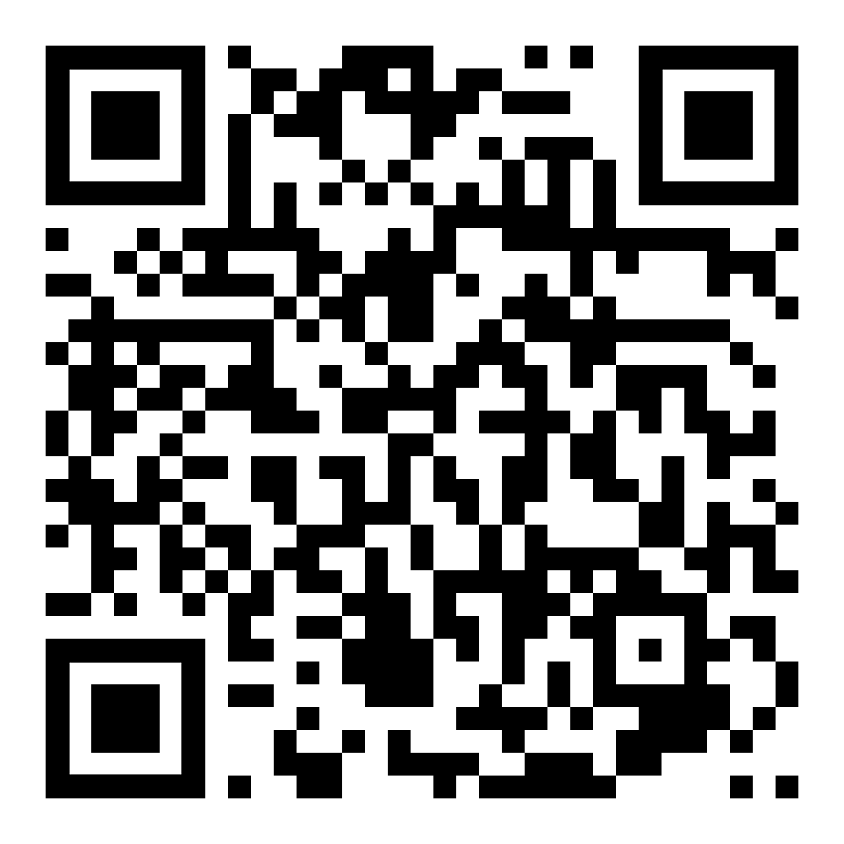 | diese Seite / هذه الصفحة  https://www.kleine-deutsch-hilfe.at/MT01_AR.htm

